Name __________________________________________ Datum __________________ Klasse: Deutsch II
Freizeitaktivitäten Vokabeln Rückblick
I. Match each vocabulary word with a picture.
A. 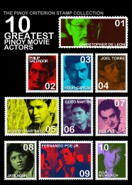 B. 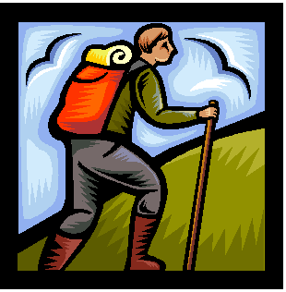 C. 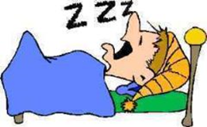 D. 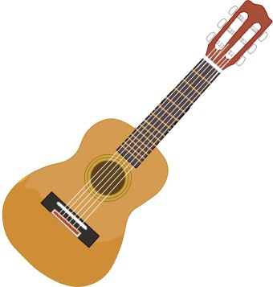
E. 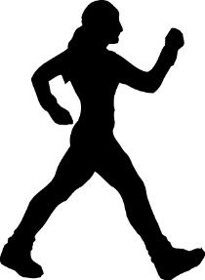 F. 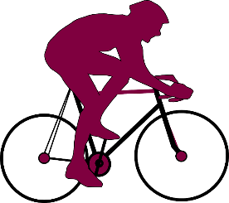 G. 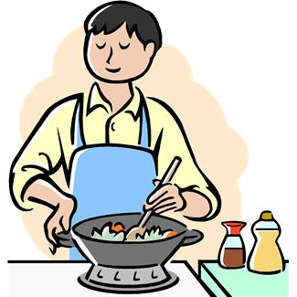 H. I. 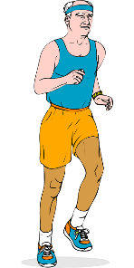 J. 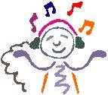 K. 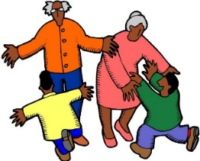 L. 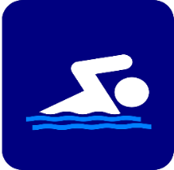 M. 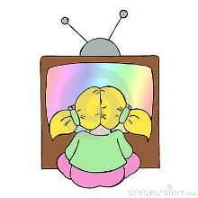 N. 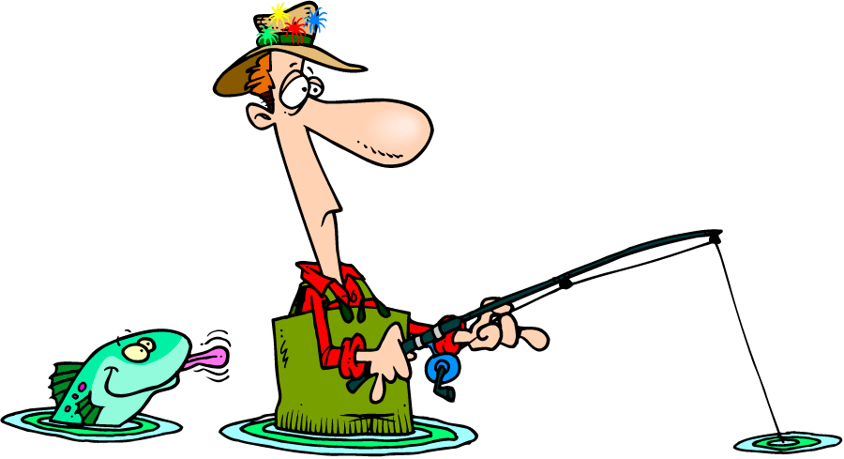
O. 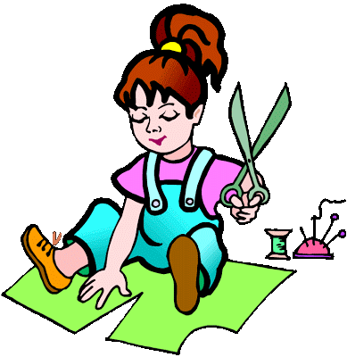 P. 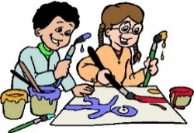 Q. 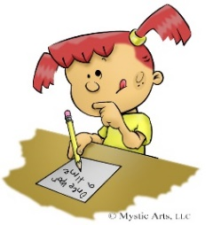 R. 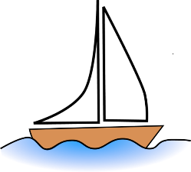 S. 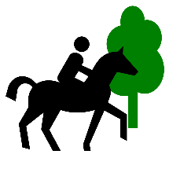
T. 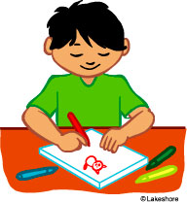 U. 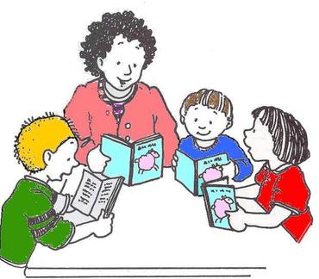
1. ______ wandern 4. ______ lesen
2. ______ laufen 5. ______ Gitarre spielen
3. ______ basteln 6. ______ tanzen

7. ______kochen 12. ______ seglen 17. ______zeichnen
8. ______ schreiben 13. ______ Musik hören 18. ______ Briefmarken sammeln
9. ______ schwimmen 14. ______ joggen 19. ______ Fernsehen schauen / fernsehen
10. ______ schlafen 15. ______ reiten 20. ______Freunde und Familie besuchen
11. ______ Rad fahren 16. _____ malen 21. ______ angeln

Freizeitaktivitäten Umfrage
Decide whether you agree or disagree with the following statements.
Satz | Ja | Nein
Musik

Ich höre gern Musik auf meinem MP3 Player oder meinem Handy.
Ich spiele gern Keyboard, Gitarre, Klavier oder ein anderes Instrument.
Ich habe Musik nicht gern.
Sport

Ich fahre gern Skateboard.
Ich fahre gern Rad.
Ich spiele gern Basketball, Fußball oder Baseball.
Ich spiele gern Tennis, Hockey oder Volleyball.
Ich schwimme gern.
Ich gehe gern joggen.
Andere Aktivitäten

Ich tanze gern.
Ich sehe gern fern.
Ich sehe gern Filme.
Ich besuche gern Familie.
Ich komme gern mit Freunden zusammen.
Ich lese gern Bücher.
Ich surfe gern im Internet.
Ich zeichne gern.
Ich schreibe gern SMS.
Ich spiele gern auf dem Computer.
Ich schreibe gern E-mails.

